Информация к проекту решения по заявлению:
1.2. Лукинской Ю. В.
Земельный участок:
адрес: обл. Новосибирская, г. Новосибирск, Первомайский район, ул. Парашютная, 48;
кадастровый номер. 54:35:082825:30;
площадь- 860 кв.м.;

Планшет № 3932
Зонирование: Зона застройки жилыми домами смешанной этажности (Ж-1), Подзона застройки жилыми домами смешанной этажности различной плотности застройки (Ж-1.1)
Запрос: «для индивидуального жилищного строительства (2.1) – индивидуальные жилые дома»
Планируется: реконструкция индивидуального жилого дома

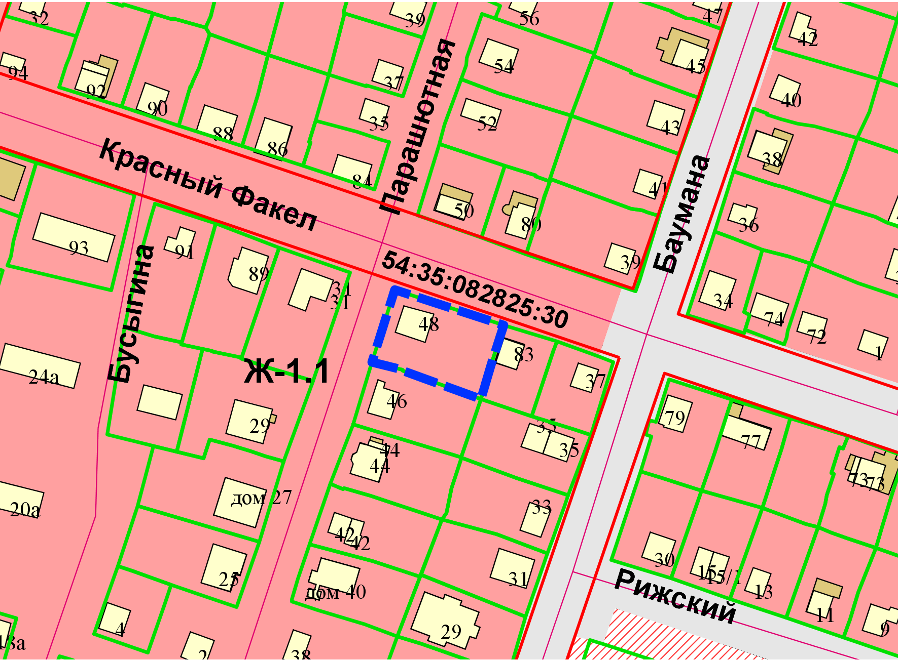
Приложения к заявлению:

